GE Duofix Element für Waschtisch

Geberit

Eigenschaften

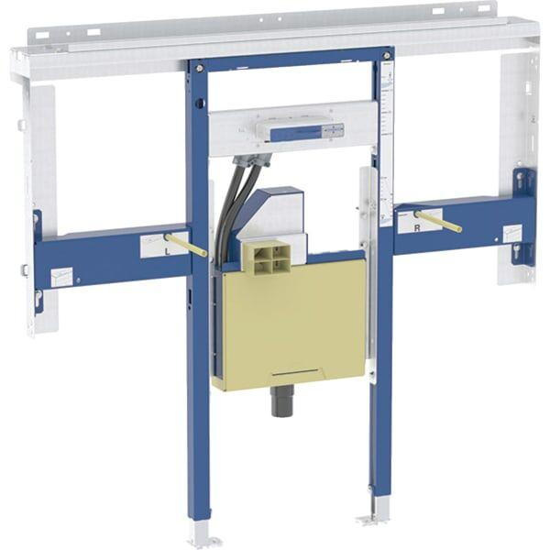

Oberfläche

beschichtet

Werkstoff

Stahl

Breite (mm)

440,00 - 1.250,00

Höhe (mm)

820,00 - 1.300,00

Tiefe (mm)

74,00 - 140,00

Äußerer Rohrdurchmesser Abflussrohr (mm)

50,00